电缆沟_期工程

电缆沟施工总结

一、 工程简介：
xxxxxxxxx电缆沟一期工程第〜部分,全长1592m，其中包括9 个电缆井，〜道排管，两道拉管.电缆沟施工分为钢筋加工场，盖板预 制场，现场电缆沟施工等三个部分"艮据本工程特点，施工作如下安排：
1） 开工时，先进行清理场地杂物，排地面积水，修筑便道.
2） 第一段为纬二路桩号K0+000〜K0+690 （挖方段），第二段为纬 二路至纬三路段桩号K0+690〜K1+150 （挖方段），第三段为纬三路 至纬四路段桩号K1+186-K1+590 （换填段）。施工时挖方路段的土 方合理平衡调配到填方路段及便道修筑。
二、 预制场场址选择：本工程施工区域为道路真空预压区域边缘，地 质松软，北侧和东侧紧挨绿化地，没有合适的预制场地，选择预制场 还需综合考虑:①建设费用，以最低的成本合理规划、合理利用.②妾 全，便于看管，防止材料丢失，以及防火。③水电，考虑到后期养生 用水量大，要保证用水方便，尽量避免长距离的管线引水.④交通， 材料进场、预制板运往现场方便.⑤地面承载力，由于拉混凝土罐车在 55t以上，要求场区地面承载力大,避免产生陷车。盖板预制堆放叠放 5层，有重接近5t，为避免产生不均匀沉降，故堆放盖板的区域地基承 载力也要高.⑥场区地面高差，地势尽量平坦，有个别的高低起伏要 整平,可以使模板保持水平，方便大面积的预制盖板.综合各方面因素， 故选在项目部东侧场区，地质较好，地面平坦，各项设施齐备，只有 运输距离稍远。

三、总体规划：
1、钢筋加工场场地规划：
根据钢筋存储量，加工量，临时堆放量的多少，运输方便会理规 划需要场地的大小范围，以方便下一道工序的施工为原则，布置钢筋 加工场地,布置图如下：
钢筋加工的每道工序要形成流水线施工，避免来回搬运，浪费人力。
土场区硬化：在确定布置位置后，应对钢筋加工场地采取硬化， 一般要浇筑混凝土硬化场区，为防止钢筋受潮生锈，钢筋堆放区在其 下垫圆木高出地面20cm以上，加工区标高要高于场区标高，预留坡 度以便排水。
b.线路布置：由于钢筋加工机械包括三台切断机、四台弯曲机、 三台电焊机、一台切割机、一台调直机，机械比较多，布线时会有交 叉，对钢筋加工机械要做到筋加工机械对应位置个电闸箱，布线采用三级 漏保，开关箱要加锁并有防雨措施。
线路要埋入硬化地面预留槽内，外套PCV管，派专人负责养护维 修，定期检查线路，每台加工机械都要接地线。
c。每台机械都附上操作说明，注意事项，要求操作人员必须持 证操作，严格按照操作规程加工钢筋。
2、盖板预制场场地规划
盖板预制要考虑周边存放还是运输到别的地方存放.预制数量 3144块，每块上面叠放预制5层，钢筋加工场和盖板预制场在一个
场区，方便盖板钢筋的运输和绑扎.盖板集中预制，盖板单片吊装重 量为0°931t,尺寸为1.83mX0.99mX0°2m。预制场区要开阔，平坦， 预制盖板位置要整平，车辆行走道路撒石屑以防止下雨时道路泥泞， 地面承载力要足够，考虑盖板起吊和转运等车辆行驶场地，预制底座 位置应按罐车及吊车、运输等相关车辆的宽度等合理设置。在盖板预 制施工过程中，由于项目部仅靠一条停止使用的沥青混凝土道路，道 路平坦，开阔。经管理单位同意，放弃在场内预制盖板，改为在道路 上预制，节省了模板底板的使用，用油毡铺在路上保护路面，在油毡上 直接支侧模，节省费用2万多元.
3、现场施工规划：

四、钢筋加工
每批铜筋均应有生产合格证书及出厂检验报告，并经抽样试验合格后
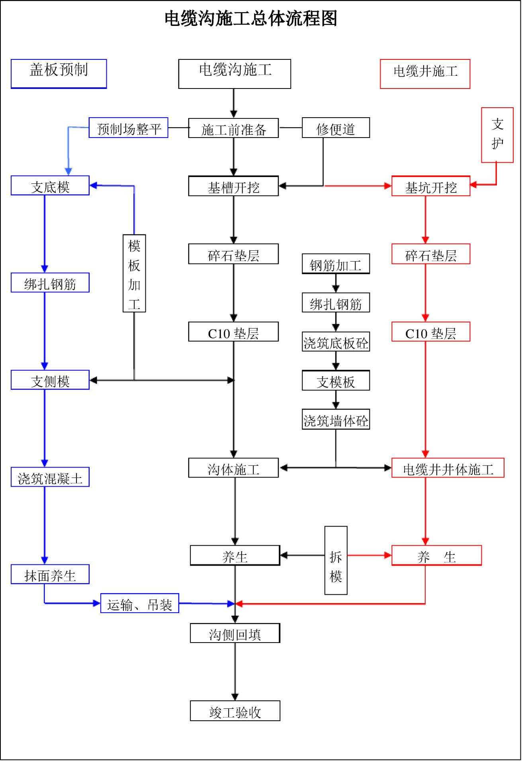

才能使用.经现场机械加工后的钢筋半成品应挂牌标识，分堆整齐,经 质检员检查合格后方可运至施工点绑扎妾装.
1、钢筋加工
钢筋的表面应洁净，使用前应将表面锈迹、油渍、漆皮等清除干净.钢 筋应平直，无局部弯折，成盘的钢筋和弯曲的钢筋均应调直.
⑴下料：
钢筋切断应根据钢筋号、直径、长度和数量，长短搭配，先断长料 后断短料，尽量减少和缩短钢筋短头，以节约钢材.钢筋下料长度应根 据构件尺寸、混凝土保护层厚度，弯钩伸长值等规定综合考虑。
a。 直钢筋下料长度=构件长度一保护层厚度
b。 弯起钢筋下料长度=直段长度+斜弯长度-弯钩伸长度
c。 箍筋下料长度=箍筋内周长一箍筋弯起伸长值+弯钩平直段长度 根据设计图纸尺寸确定下料长度，应先考虑钢筋弯曲时的伸长值。
钢筋直径为d：
弯曲角度 | 45° | 90° | 135° | 180°
钢筋伸长值 | 0。5d | 2d | 2。5d | 4d
例R盖板钢筋⑦号，d=14mm设计尺寸为:

设计长度为 120+1770+120=2010mm,
⑦号钢筋
根据设计图⑦号钢筋有2个90° 弯曲,考虑其
伸长值为2x2d,故实际的下料长度应减去伸长值为：120+1770+120
—2x2x14=1954mm。其他主筋和加强筋的下料长度计算方法类
似。
箍筋下料：箍筋的末端应作弯钩，弯钩形式应符合设计要求。用 I级钢筋制作的箍筋，其末端应作弯钩，弯钩的弯曲直径应大于受力 主钢筋的直径，且不小于箍筋直径的2.5倍.弯钩平直部分的长度，一般 结构不宜小于箍筋直径的5倍，有抗震要求的结构,不应小于箍筋直 径的10倍。
(2)焊接
1、 轴心受拉和小偏心受拉杆件的钢筋接头,不宜绑扎。必须焊接， 以增加钢筋的结合力，普通混凝土中直径大于25mm的钢筋，采用 焊接。
2、 钢筋接头采用搭接或帮条电弧焊时，宜采用双面焊缝双面焊缝 困难时，可采用单面焊缝。
3、 钢筋接头采用搭接电弧焊时，两钢筋搭接端部应预先折向一侧， 即先折再焊，防止焊接后再加工导致焊接点断裂。
使两结合钢筋轴线一致，接头双面"焊缝长度不应小于5d,单面焊 缝的长度不应小于10d。
4、 焊接时，焊缝应焊接饱满。接每面次焊接完成后用小锤轻轻将焊缝 表层焊药敲除，继续焊接，以增加焊接饱满度。
5、 受拉区内1级钢筋绑扎接头的末端应做弯钩，HRB335、HRB400 牌号钢筋的绑扎接头末端可不做弯钩。直径等于和小于12mm的受 压I级钢筋的末端，可不做弯钩，但搭接长度不应小于钢筋直径的 30倍。钢筋搭接处，应在中心和两端用铁丝扎牢.
6、钢筋焊接操作人员须持证上岗，各种焊接接头现场随机取 样送检。
(3)弯曲
钢筋的弯制和末端的弯钩应符合设计要求，如无设计规定应符合
以下要求：
弯曲  部位 | 弯曲  角度 | 形状图 | 钢筋  种类 | 弯曲直径  D | 平直部分 长度 | 备注
末 端 弯 钩 | 180° |  | I | >2.5d | >3d | d  为  直  径
末 端 弯 钩 | 135° | V | HRB335 | 08-025  >4d | >5d | d  为  直  径
末 端 弯 钩 | 135° | V | HRB335 | 028 〜040  >5d | >5d | d  为  直  径
末 端 弯 钩 | 90° |  | HRB335 | 08〜025  >4d | >10d | d  为  直  径
末 端 弯 钩 | 90° |  | HRB335 | 028〜040  >5d | >10d | d  为  直  径
中间  弯钩 | 90 °  以下 | -°\x | 各类 | >5d |  | d  为  直  径
(4)堆放：钢筋加工完后，不得随意堆放，应按顺序摆放，加 工好后，应尽快运至现场使用，短时间内不用的底下垫圆木或方木， 防止受潮生锈.
(5)运输：钢筋在加工场地加工好后，需用专用车辆运至现场绑 扎，车辆为小车拉加长托盘车.由于钢筋最长的有12m，在运输过程 中，钢筋要长出托盘车，应注意行车，避免过度颠簸，使钢筋变型。 五、盖板施工：

1、支底模：
- 如在未硬化场地浇注盖板，盖板支模前，应先将场地整平，铺 一层砂子或石屑，为了方
便以后的吊装和转运，防
止底板受潮腐烂，铺一层
红砖，间距不超过15cm,
顶面大致水平，在其上放
置底模，有高低不平时， •支盖板底模板
修整，保证底模不架空。底模放好后在其上刷一遍隔膜剂。
- 如在已硬化场地浇注盖板，可以不支底模，防止最下面一块盖 板和地面粘合，不污染地面，只铺一层油毡或者两层塑料薄膜即 可，注意检查油毡或薄膜，不能有损坏，以防在振捣混凝土时漏 进空隙形成鼓包。
4、钢筋绑扎:盖板钢筋为笼式
钢筋，整体性好，方便运输，
所以可预先按设计绑扎成型，
然后再放置在底板上，绑扎
时，支钢管架,将主筋按设计问
距放好，套入箍筋绑扎固定， .绑扎盖板钢筋
再将其他钢筋按设计要求依次放入，绑扎牢固。扎丝绑扎应牢固，方 向交错绑扎防止钢筋往一个方向倾偏。扎丝头应都向构建内部弯折， 不得起出保护层厚度,以免影响浇注混凝土后表面美观和混凝土的整 体性。钢筋绑扎完毕后，在钢筋四周和底下绑上3cm厚和所浇注混
凝土相同材质的垫块。

5、支模板:盖板尺寸为182cmX99cm
X 20cm，加工模板时，按设计尺寸加
工，长近两头各加长5〜10cm，方便燕
尾卡的妾装，固定.由于考虑浇注盖板
时每块底板上面摞五层，侧模厚度加
•盖板钢筋模板
工为25cm,再上一层时，富余5cm
卡住下一层已浇筑成型的盖板当底极。这样就省去了每块盖板都需要
•支2~5层盖板模板剖面示意图
支底板的费用。当妾装第二块模板的时候，防止两块盖板粘结，在下 面盖板上需刷脱模剂两遍，铺塑料薄膜两层（如图）。由于模板左右没有 支撑，为防止浇注混凝土的时候涨模，在相邻两模板间用方木或者模 板预料砸铁钉相互固定，使成行的模板成为一个整体。
6、浇筑混凝土 :浇注盖板
混凝土交通、施工方面，将汽
车式混凝土罐车直接开到模
极跟前，有流式浇注，要求
混凝土坍落度在180左右，出料斗距离盖板不能太高，防止下落高差 过大造成混凝土离析。振捣采用棒式振捣器，振捣时快插慢拔，振捣 棒与盖板成45°角振捣.振捣时应以混凝土料停止下沉、不再冒气泡 并泛出砂浆为准，不宜过振.
振捣时辅以人工找平，并随时检查摸极 有无变形或松动。表面整平时应选用较细的碎石混合料，不能用纯砂 浆找平.待浇注完成两小时候即开始人工抹面两遍，在初凝时最后一 遍收面抹平。
由于盖板为电缆沟外露结构，需讲究美观，吊环位置按设计要求 为统一圆孔。在浇筑混凝土时，在吊环位置套—
个PVC管，防止混凝土将吊环埋住，待初凝后拔出
套管，清理内部混凝土，将吊环露出。套管直径在
吊环位置大样图 10cm左右，直径大了影响美观和盖板强度，为方
便以后吊装挂钩，将圆洞两边压下去两个小口。如图：
等混凝土强度达到规定强度，可以拆除模板，拆除时要经，避免将 盖板棱角损坏影响美观。最后洒水养生,等待吊装妾装.

附：电缆沟造价分析
预制盖板所需材料：底模板、侧摸、方木、固定螺丝（穿墙丝）、 3寸铁钉、脱模剂、油毡、塑料薄膜、钢筋、扎丝、混凝土等
材料名称 | 规格 | 数量 | 单位 | 单价 | 总价  （元）
底板 | 1°22X2。  44 | 100 | 块 | 60 | 600
竹胶板 | 1.22X2°44 | 100 | 块 | 新118元70块 旧80元30块 | 10660

以上内容仅为本文档的试下载部分，为可阅读页数的一半内容。如要下载或阅读全文，请访问：https://d.book118.com/105134013133011124

